Приложение № 4

Творческий проект «Спатифиллум»

Автор: Кинсфатер Оксана
1 год обучения, 10 лет,
педагог дополнительного образования
Хрулева Ирина Владимировна
1. Введение:
- обоснование выбора темы;
- сложность темы;
- цели и задачи;
2. Основная часть:
2.1. Работа с литературой, сбор информации;
2.2. Звездочка обдумывания;
2.3. Исследование комнатного растения спатифиллум;
2.3.1. Разработка выкроек;
2.3.2. Разработка техники окрашивания;
2.3.3. Разработка техники буления;
2.3.4. Разработка техники изготовления сердцевинки;
2.3.5. Разработка последовательности сборки цветов;
2.4. Расчет количества цветов, листьев, проволочны стебельков
2.5. Алгоритм изготовления;
2.6. Оформление готового изделия;
2.7. Оценка качества творческой работы (по таблице); 2.8. Экономические затраты;
3. Заключение.
4. Список литературы.
5. Экспонат – цветы спатифиллума в цветочном горшке, фотография.

1. Введение.
Обоснование выбора темы.
Моей маме нравятся все цветы, которые я делаю своими руками. Однажды мы зашли в цветочный магазин, и нас поразил один цветок. Это Спатифиллум. Он чем-то напоминает калу, но цветы его немного меньше. У этого цветка так же необычная сердцевинка, как - будто мелкие желтые горошинки нанизаны на веточку. А сами цветы белоснежные. Листья разного размера собраны как букет, и на вид они блестящие. Мама спросила: «Оксана, а сможешь сделать такой цветок? Он мне так понравился!» И я решила сделать маме приятный подарок!
Сложностью для меня было то, что я некогда еще не разрабатывала выкройки с живого цветка, как некоторые наши девочки, занимающиеся по индивидуальной программе «Знакомые незнакомцы». Но для себя решила, что должна справиться, ведь я знаю технологию изготовления любого цветка, а что будет не понятно, можно проконсультироваться с педагогом. И так - цель поставлена. Буду делать этот цветок. Но прежде нужно все обдумать, найти литературу, найти живой цветок, с которого можно сделать выкройки. Цветок нашла быстро. В кабинете, где занимаются девочки бисероплетением как - раз отцветал такой цветок, и руководитель объединения разрешила мне сорвать один цветок и листок. Затем нашла литературу и приступила к работе.

2. Основная часть.
2.1. Из книги д-р д. Г. Хессайон «Все о комнатных растениях» издательство Москва «Кладезь - Букс» 2001 г. (стр. 209) я узнала, что спатифиллум декоративно-цветущее комнатное растение. Хорошо растет при рассеянном свете в хорошо отапливаемой зимой комнате. Его оберегают от сквозняков, горшок помещают во влажный торф или поднос с галькой. Блестящие листья выходят прямо из почвы, цветет весной и иногда повторно осенью.
Растение теплолюбиво, зимой температура должна быть не ниже 12 С. Летом предпочтительна полутень, а зимой нужен яркий свет. Жгучее солнце может обжечь листья. Летом поливают обильно, а зимой полив уменьшают. Растение любит влагу, поэтому часто опрыскивают листья. Необходимо ежегодно весной пересаживать растение. При размножении нужно делить при пересадке.

2.2. Чтобы работать целенаправленно, я с помощью педагога Хрулевой Ирины Владимировны составила «звездочку обдумывания». Это помогло мне правильно организовать свое рабочее время; быть собранной; придало уверенность.

Звездочка обдумывания
Назначение Материалы Инструменты и
Украшение интерьера 1. Ткань оборудование 2. Проволока 1. Эл.плитка 3. Клей ПВА 2. Бульки 4. Гофрированная бумага 3. Ножи 5. Картон 4. Карандаш 6. Пшено 5. Ножницы 7. Нитки
8. Вата
9.Батик зеленый
10. Сухой желтый краситель

Экономические Спатифиллум Техника безопасности затраты в цветочном горшке Правила по технике
Стоимость материала безопасности

Технология Основные этапы Требования к изготовления конструирования оформлению
Алгоритм изготовления - разработка выкроек Соблюдение
- разработка техники пропорций
окрашивания листьев при компоновки - разработка техники в цветочном горшке
буления
- разработка вида
сердцевинки
- последовательность сборки
- расчет количества листьев,
проволочных стебельков

2.3. Исследование комнатного растения спатифиллум.
2.3.1. Разработка выкроек.
Для получения выкроек цветка и листьев беру живой цветок, отделяю пестик, расправляю цветок, накладываю на картон и обвожу контуры. Вырезаю по линии карандаша и получаю выкройку цветка. Так как цветы примерно одинакового размера, беру выкройку за основу. Таким же образом снимаю выкройки с листьев. Я определилась, что у меня будет три размера листьев - маленький, средний, большой.
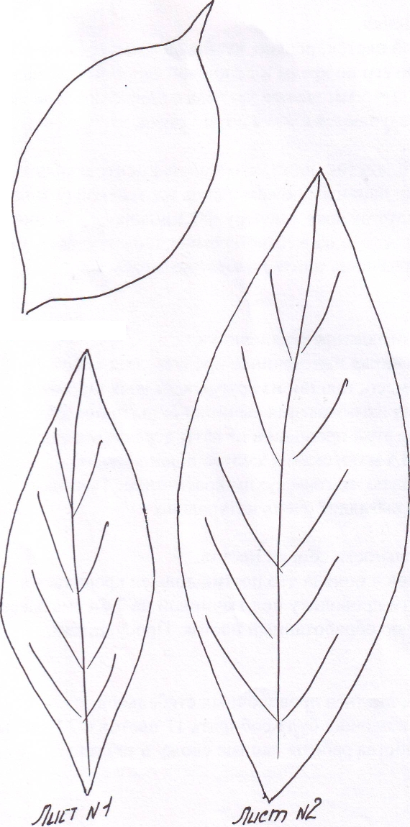
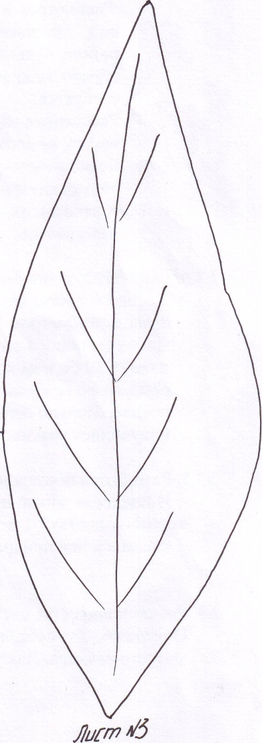

Выкройка цветка

2.3.2. Разработка техники окрашивания.
Для цветов беру белую хлопчатобумажную ткань - поплин, обрабатываю раствором желатина, высушиваю и разглаживаю. Так как цветок белоснежный, то никакой краски не применяю.
Листья вырезаю из белой плотной хлопчатобумажной ткани - бязь. Ткань обработала раствором желатина. Для окрашивания листьев применяю краситель «Батик» - зеленый. Окрашивание провожу обычным способом. В емкость с красителем опускаю листья и выдерживаю 10- 15 минут, чтобы листья приобрели густую окраску. Вынимаю листья по одному, просушиваю и разглаживаю утюгом.
2.3.3. Разработка техники буления.
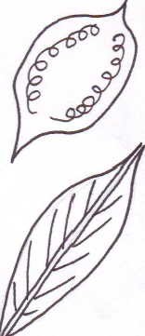
Рассмотрев живой цветок, решаю, чтобы он имел естественный вид, растягиваю его по краям и с лицевой стороны, на мягкой резине, булькай d= 5 мм делаю круговые движения. При такой обработке края получаются слегка изогнутыми, что нам и требуется.
Рассмотрев живой листок, вижу, что имеется центральная жилка, ее провожу двойным ножом с лица на жесткой резине. Боковые жилки идут от края к центру. Их провожу с изнанки листа одинарным ножом на жесткой резине. Ножи должны быть горячими, их нагреваю на плитке и смотрю, чтобы не перегрелись.

2.3.4. Разработка техники изготовления сердцевинки.
У живого цветка сердцевинка или тычинка представляет собой столбик диаметром 3 мм, состоящий из круглых желтых шариков. Длина тычинки 3 см. для изготовления тычинки беру проволоку длиной 30 см и на конце этой проволоки из ваты делаю шишечку, обмазываю ее клеем ПВА и опускаю в желтое пшено, пшено предварительно окрашиваю желтым сухим красителем. Тычинки получились красивые и выглядят очень натурально.
2.3.5. Разработка последовательности сборки цветов.
Исследовав живой цветок я поняла что пестик должен крепиться к ,{ самому цветку. Для этого проволоку под тычинкой на 2 см смазываю клеем и к ней прикрепляю обработанный цветок. Просушиваю.
2.4. Расчет количества цветов, листьев проволочных стебельков.
Определяю для себя, что в плошку буду собирать 11 цветов и 27 листьев разного размера. Для удобства работы данные свожу в таблицу.

н/п | Название  выкройки | Кол-во | Цвет  ткани | Кол-во  проволочных  стебельков | Длина  проволочных  стебельков | Тычинки | Напыление
1. | Цветок | 11 шт. | белый | 11 шт. | 30 см | 11 шт. | Пшено желтое
2. | Лист №1 | 10 шт. | зеленый | 10 шт. | 28 см
3. | Лист №2 | 10 шт. | зеленый | 10 шт. | 26 см
4. | Лист №3 | 7 шт. | зеленый | 7 шт. | 20 см
2.5. Алгоритм изготовления.
- Расчет требуемого количества цветов, листьев, проволочных стебельков;
- Изготовление цветов, листьев;
- Покраска листьев;
- Изготовление проволочны стебельков;
- Изготовление тычинок;
- Буление цветов, листьев;
- Сборка цветов;
- Подготовка цветочной плошки (пенопласт, пластилин);
- Оформление цветов и листьев в плошку;
2.6. Оформление готового изделия.
Для оформления я купила цветочную плошку высотой 15 см. ее наполняю пенопластов, а сверху закрываю слоем пластилина, для укрепления цветов и листьев. Цветы устанавливаю в центре и вокруг них помещаю листья разного размера так, чтобы внизу были листья мелкие, в центре средние, а далее крупные. Открытую поверхность плошки закрываю дренажам.
2.7. Оценка качества готового изделия.
Оценку качества провожу по таблице «Критерии оценки творческих работ».
 | Мах | Оценка уч-ся
1. Новизна изделия | 10 6 | 10 6
2. Сложность работы  трудоемкость | 10 6 | 10 6
сложность в сборке | 10 6 | 10 6
3. Разработка техники  буления | 106 | 106
4. Разработка техники  окрашивания | 20 6 | 20 6
5. Соответствие внешнего  вида с живым цветком | 10 6 | 10 6
6. Качество выполнения  всех операций | 106 | 106
7. Гармоничность  цветовой гаммы | 10 6 | 10 6
8. Эстетическое оформление | 106 | 10 6
Итого | 1006 | 1006
2.8. Экономические затраты.
- ткань белая (40 х 50 см) - 8 руб.
- вата, нитки, проволока, картон, гофрированная бумага - бесплатно.
-клей ПВА - 10 руб.
- цветочная плошка - 40 руб.
- пшено - бесплатно.
- гуашь зеленая - 30 руб.
ИТОГО 88 руб.

3. Заключение.
Работая над проектом, я узнала еще один очень необычный цветок - спатифиллум. Впервые я работала не по готовым выкройкам, а исследовала живой цветок и сама разрабатывала выкройки, технику буления цветка и листьев, разработала новый вид сердцевинки, применив новое подручное средство - пшено. Для лучшей организации труда работала строго по плану, составила звездочку обдумывания и алгоритм изготовления.
Моя мама в восхищении от моего изделия, и теперь оно заняло самое видное место в нашей квартире. Я научилась планировать свою работу, выработала в себе такие качества как терпение, стремление к достижению поставленной цели, аккуратность, целеустремленность.

Список литературы.
1. Д-р д. Г. Хессайон «Все о комнатных растениях». Издательство Москва «Кладезь-Букс» 2001 год.
2. Н. А. Гликина « В подарок - цветы из ткани для украшения одежды и интерьера». Издательство «Сова» 2007 год.
3. Е. П. Сукорукова, Л. Г. Чечулинская «Искусство делать цветы». Издательство «Культура и традиции» 1994 год.

